Муниципальное бюджетное общеобразовательное учреждение средняя общеобразовательная школа №23 г.Новочеркасска

Имя Новочеркасска в географических названиях городов России и зарубежья

Работу выполнила: учитель географии высшей квалификационной
категории Федотчева Татьяна Андреевна

г.Новочеркасск
2014 г.

Введение

С давних времен человек интересуется географическими названиями. В трудах греческих и римских историков и географов можно найти попытки объяснения отдельных географических имен. Следует считать закономерным, что научная дисциплина, занимающаяся выяснением происхождения и развития географических названий обозначается греческим словом «топонимика», в основе которого лежит топос-«место, местность» и онома-«имя».
Важно, что сегодня географическое название возникшее в глубине веков продолжает служить человеку, удовлетворяет его экономические и культурные потребности, в большинстве случаев помогает правильно осмыслить географические представления.
В этой связи я хочу более подробно остановиться на географических названиях, связанных с моим родным городом Новочеркасском.
Новочеркасск был основан 18 (30 мая) 1805 в день Великого православного праздника Вознесения Господня, как столица донского казачества, основателем города был атаман Матвей Платов.
История создания города и происхождение названия города «Новочеркасск» известна многим, я же хочу обратить внимание на то, что название нашего города присутствует в названиях улиц, проспектов, бульваров, станций метро многих городов России и зарубежья.
Совершая различного рода экскурсионные поездки, как по любимому городу Новочеркасску, родному Донскому краю, так и по далёким городам России мы c учениками всегда старались узнать как можно больше интересных фактов, сведений не только о районе путешествия, но и найти связь с нашим родным городом Новочеркасском, с его прошлой и настоящей историей.

Целью моей работы, является выявить связь посещаемых экскурсионных объектов: памятников архитектуры, искусства, деятелей государства с нашим родным городом Новочеркасском, который в этом году отметит 209 годовщину со дня своего основания, а так же выявить, используя материалы СМИ и научной литературы, в каких географических и исторических объектах присутствует название нашего города.
На протяжении всего периода обучения детей в школе, я как классный руководитель и учитель географии предлагаю учащимся различные экскурсионные поездки, как по стране, так и по Донскому краю. Это могут быть следующие экскурсии с учётом возраста учащихся и прохождением программного материала по истории, географии, литературе. (таблица1)

Сначала мы активно изучаем Ростовскую область и Донской край.
Материалы этих экскурсионных поездок мы используем при проведении классных часов, уроков географии, истории, литературы. Дети готовят доклады, презентации к урокам, рефераты в качестве экзаменационных работ, участвуют в проведении научно-теоретических конференций в школе, изготавливают стенгазеты в рамках проведения недели географии, участвуют в проведении различных конкурсов на уровне города, таких, как: «Я – гражданин России», «Юные патриоты России», «Отечество», «Живые страницы истории» и другие.

В последние 9 лет учащиеся школы ежегодно совершают экскурсионные поездки в г. Санкт-Петербург – культурную столицу нашей Родины. Этот маршрут пользуется особой популярностью у учащихся.

Каждая из таких поездок имеет свою направленность, свою тематику. Одна из них была посвящена Пушкинским местам в Санкт-Петербурге, а также мы посетили в той поездке Пушкиногорье, Царское Село. Во время этой поездки мы побывали в музее-квартире Александра Сергеевича Пушкина. в Санкт-Петербурге по адресу: « ул. Мойка, дом 12», в его имении - с. Михайловском, поклонились праху Пушкина на его могиле в Святогорском монастыре, познакомились с его жизнью в Царскосельском лицее.(прил. 1, 2)

Мне, особенно приятно отметить тот факт, что А. С. Пушкин бывал в нашем городе – трижды, правда, проездом по дороге на Кавказ.
Возвращаясь с Кавказа, Пушкин посетил Новочеркасск в сентябре 1829 года. Как утверждают некоторые литературные источники, здесь тогда он и написал стихотворение «Дон». (прил. 3)
Посещая один из залов Эрмитажа в Санкт - Петербурге, где представлены находки из скифских и сарматских курганов мы знакомимся с таким понятием, как «Новочеркасский клад» из кургана Хохлач(1в.н.э.).
В 1864 году в центре г.Новочеркасска, столицы Донского казачества, при строительстве водопровода был раскопан курган Хохлач. Там обнаружили разграбленное царское захоронение. Но в остатках тризны под насыпью кургана было найдено множество золотых и серебряных вещей, названных «Новочеркасским кладом».Это были замечательные изделия сарматских и греческих мастеров. (прил. 4, 5)
В Эрмитаже, в военной галерее 1812 года, разделяющей Гербовый и Георгиевский залы, мы обращаем внимание на портрет Матвея Ивановича Платова - легендарного казачьего атамана, героя войны 1812 года, основателя нашего г. Новочеркасска. (прил. 6)
Во время загородной экскурсии в Петергоф мы проезжаем мимо Константиновского дворца(п.Стрельна)- загородной резиденции президента
Российской Федерации, где принимают самых высокопоставленных гостей государства. Этот дворец был восстановлен к 300-летию основания Санкт-Петербурга, а руководил строительными работами по восстановлению Константиновского дворца - управляющий делами президента Российской Федерации - Кожин Владимир Игоревич - выпускник нашей МБОУ СОШ № 23 г. Новочеркасска и за эту работу был удостоен Государственной премии Российской Федерации.(прил. 7, 8)

Но больше всего ребята удивляются тому, что в таком величественном городе, как Санкт- Петербург есть географические названия, связанные с нашим родным городом: станция метро «Новочеркасская» и проспект «Новочеркасский » . Название проспекта, по одной из версий, так же связано с именем М. И. Платова. Он с казаками в 1814 г. возвращался в Санкт- Петербург из Парижа, после победы над Наполеоном, на прием к царю - Александру I, по дороге, которая сейчас и является проспектом «Новочеркасский» (по материалам обзорной экскурсии по городу Санкт-Петербургу).
Существует и вторая версия, объясняющая возникновение названия проспекта «Новочеркасский» (из информационных источников).
Название «Новочеркасский» ведется с конца 19 века по воинской части. Здесь, в начале проспекта, находились каменные казармы 145-го пехотного Новочеркасского полка. (прил. 9, 10)

Помимо проспекта, в городе Санкт – Петербурге имеется и станция метро с одноименным названием, находящаяся под Заневской площадью и имеет 12 выходов – это самое больше количество выходов из подземного перехода в СПБ.
Тип станции – ленинградская-односводчатая. Под сводом находятся огромного размера люстры, которые освещают станцию оранжевым светом. (прил. 11, 12)

Однако название нашего города Новочеркасска присутствует не только в городе Санкт – Петербурге, но и в столице нашей родины – Москве! Так, в 1979 году, всвязи с массовой застройкой Люблинских полей, возник новый бульвар, названный в честь города Новочеркасска Ростовской области.
Бульвар располагается в Юго-Восточном административном округе города Москвы, у станции метро «Марьино» c хорошо развитой ифраструктурой.
(прил. 13)

На выезде из города Ростова на Дону, в сторону Новочеркасска, ведет Новочеркасское шоссе, проходящее через город Аксай. Это шоссе является оживленным участком трассы М-4, которая ведет на Москву.(прил. 14)

Во многих городах России: в Уфе, Пензе, Твери, Новосибирске, Волгограде, а также городах ближнего зарубежья – Киеве, Днепропетровске, Севастополе, Донецке, Харькове, Запорожье (Украина)- имеется улица «Новочеркасская», названная в честь столицы Донского казачества! Даже в городах США мною были обнаружены улицы с названием «Новочеркасская», это такие города как Анаконда и Бьютт(штат Монтана), Велш(штат Луизиана), а также одноимённая улица имеется и в г.Вели (Хорватия). Я предполагаю, что это далеко не полный перечень географических названий, связанных с нашим городом-Новочеркасском, который сегодня является всемирной столицей казачества! (прил. 15)
Весьма интересным фактом является и то, что имя «Новочеркасск» носит большой десантный корабль Черноморского флота.
Корабль построен в Гданьске (Польша), спущен на воду 17 апреля 1987 года. Первоначально имел наименование "БДК-46", с 7 апреля 2002 года носит наименование "Новочеркасск" в честь города, взявшего над кораблем шефство.
Корабль постоянно принимает участие в широкомасштабных учениях и парадах ВМФ на Черном море. (прил. 16, 17)

Заключение
Далеко, за пределами Дона, знают Новочеркасск. И мне приятно осознавать, что имя Новочеркасска присутствует во многих географических названиях городов России, ближнего и дальнего зарубежья и так же приятно с гордостью нести звание - жителя этого славного города!
В результате сбора информации в ходе туристических, экскурсионных поездок и проведённых исследовательских работ мною было выявлено достаточно много случаев, где имя города Новочеркасска присутствует в названиях улиц, бульваров, проспектов, станций метро, боевых кораблей, исторических определений и т.д.
Выполненная работа может использоваться для проведения классных часов в школах города, уроков географии, истории в рамках регионального компонента и как исходный материал для участия в конкурсах по патриотическому воспитанию школьников.
Мы можем и должны научиться связывать судьбу города со своей судьбой, свою родословную с его родословной, свои интересы с его интересами и т. д. Тогда мы и город станут краше, чище, лучше. Тогда мы будем больше любить Новочеркасск и заботиться о нем, а он заботиться о нас!

Приложения и примечания.
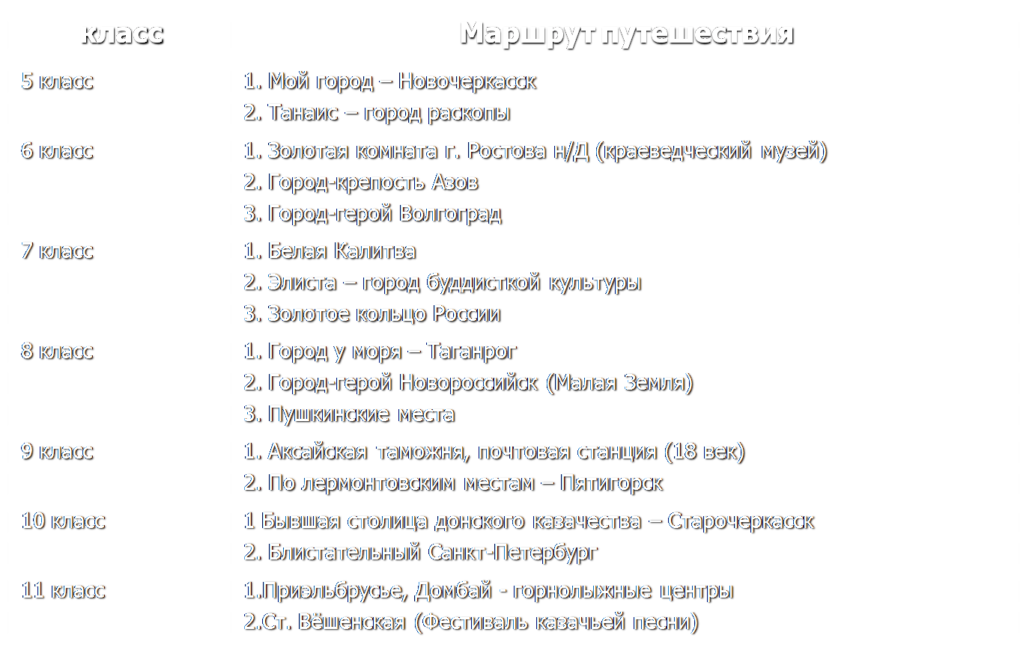

Таблица1
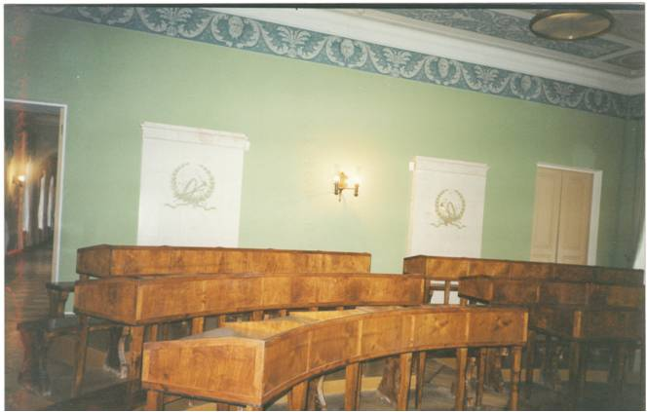
Приложение 1
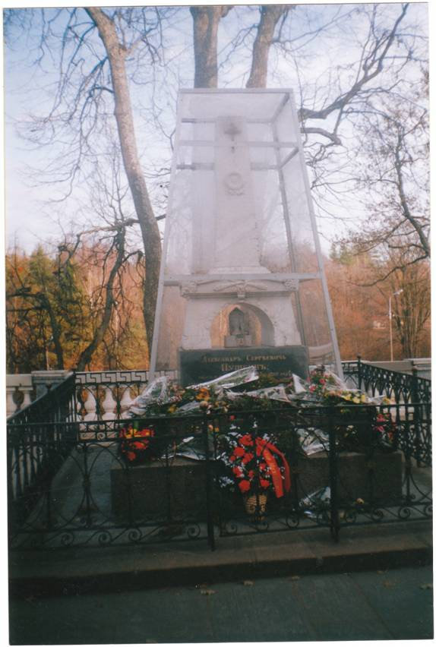
Приложение 2
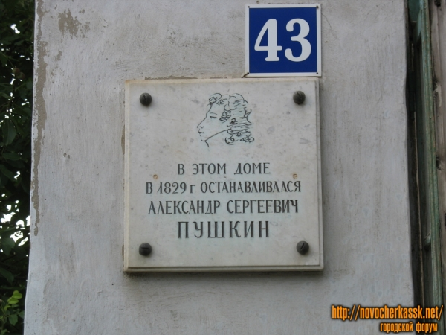
Приложение 3
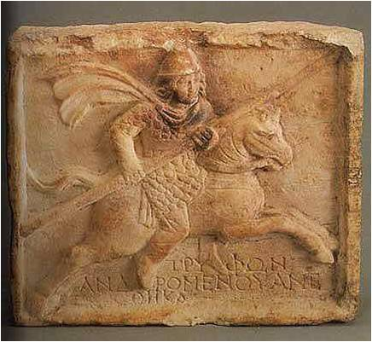

Приложение 4

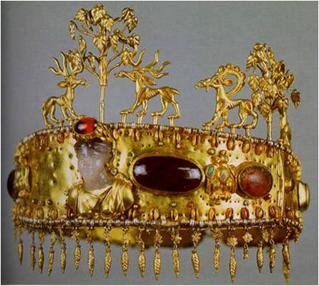
Приложение 5
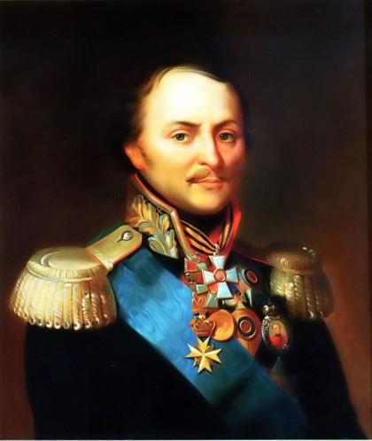
Приложение 6
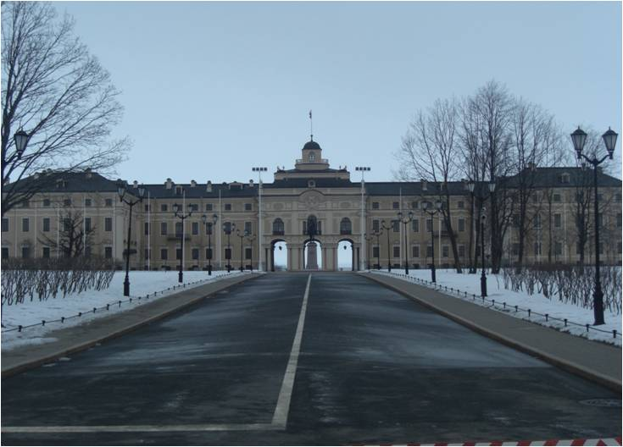

Приложение 7

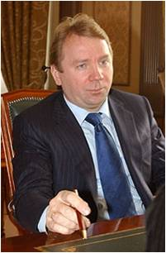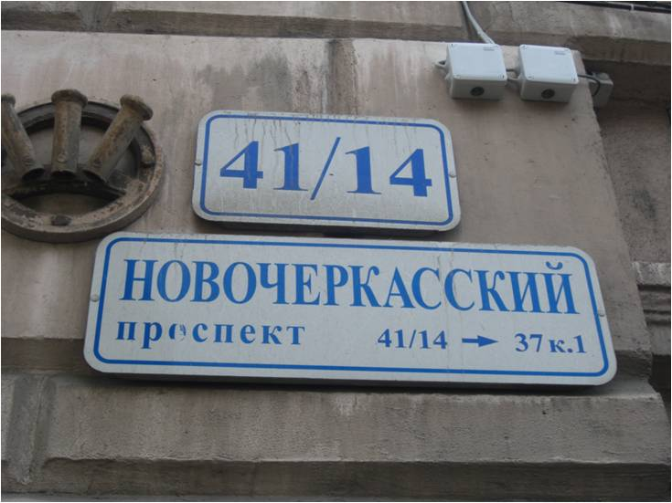
Приложение 8 Приложение 9

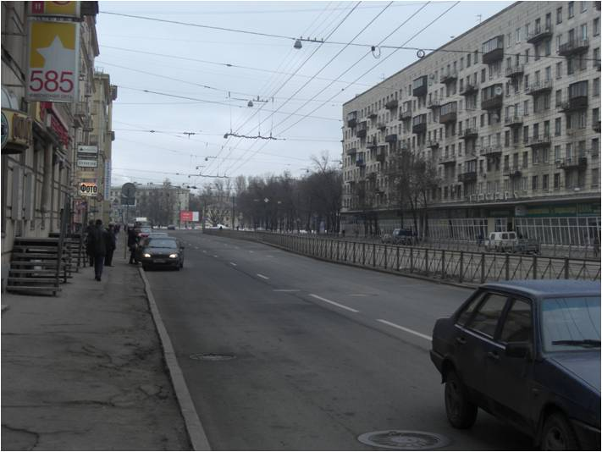
Приложение 10
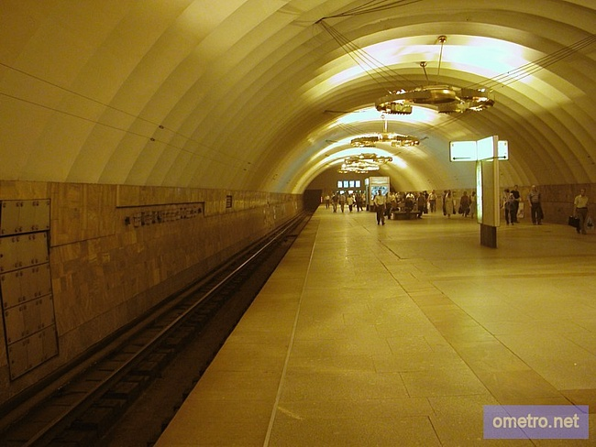
Приложение 11

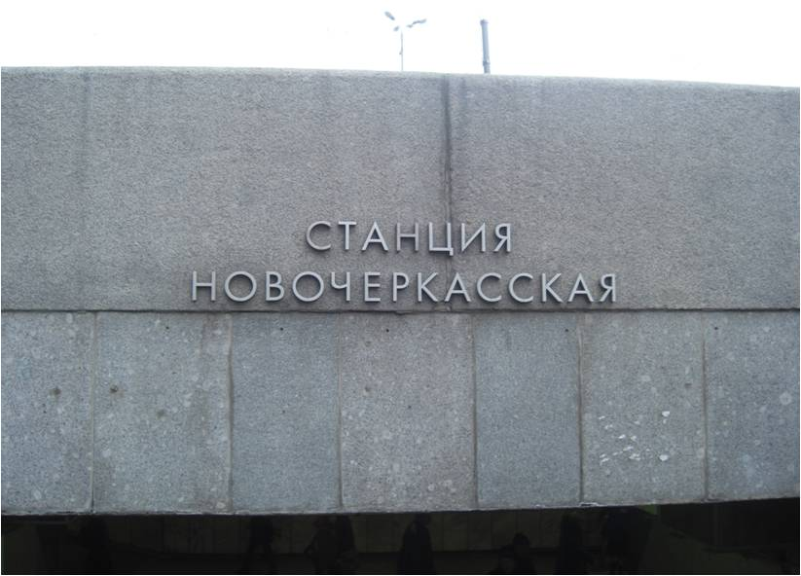
Приложение 12
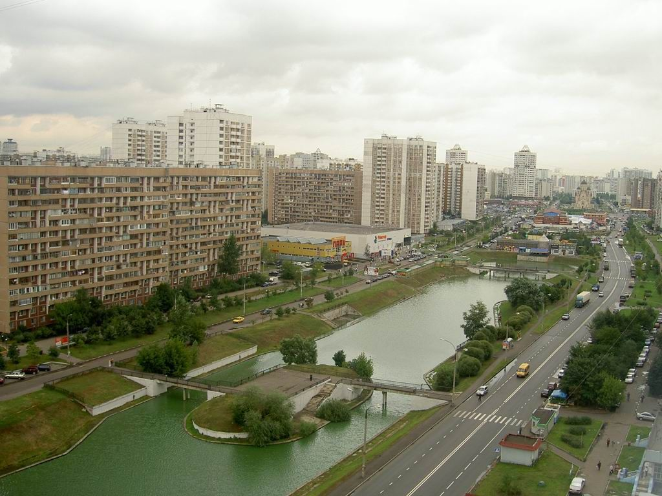
Приложение 13
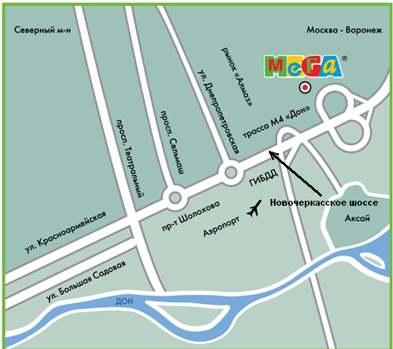
Приложение 14

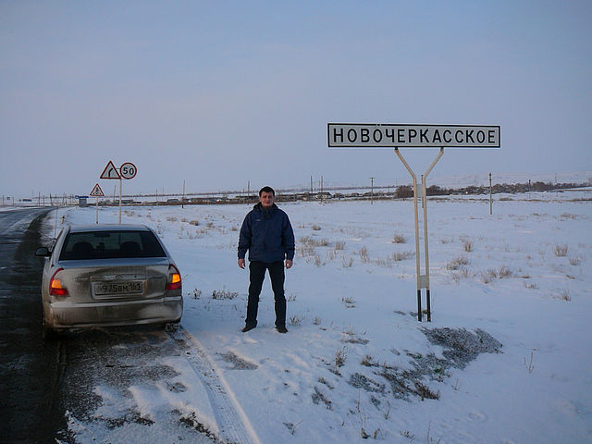
Приложение 15

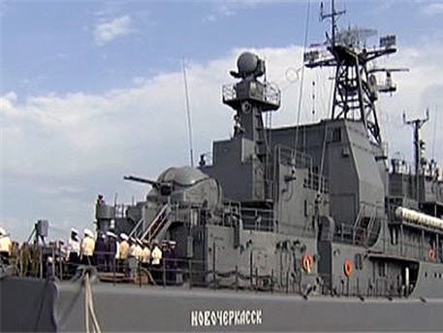
Приложение 16

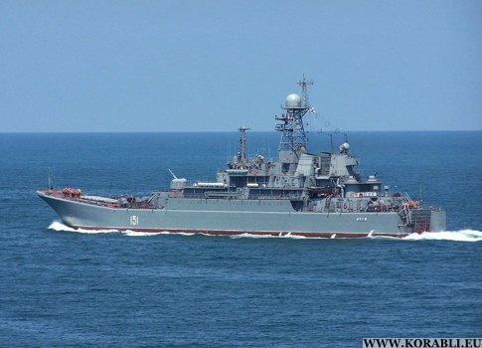
Приложение 17

